Årsberetning til årsmøte 13.februar 2020

Årsberetning

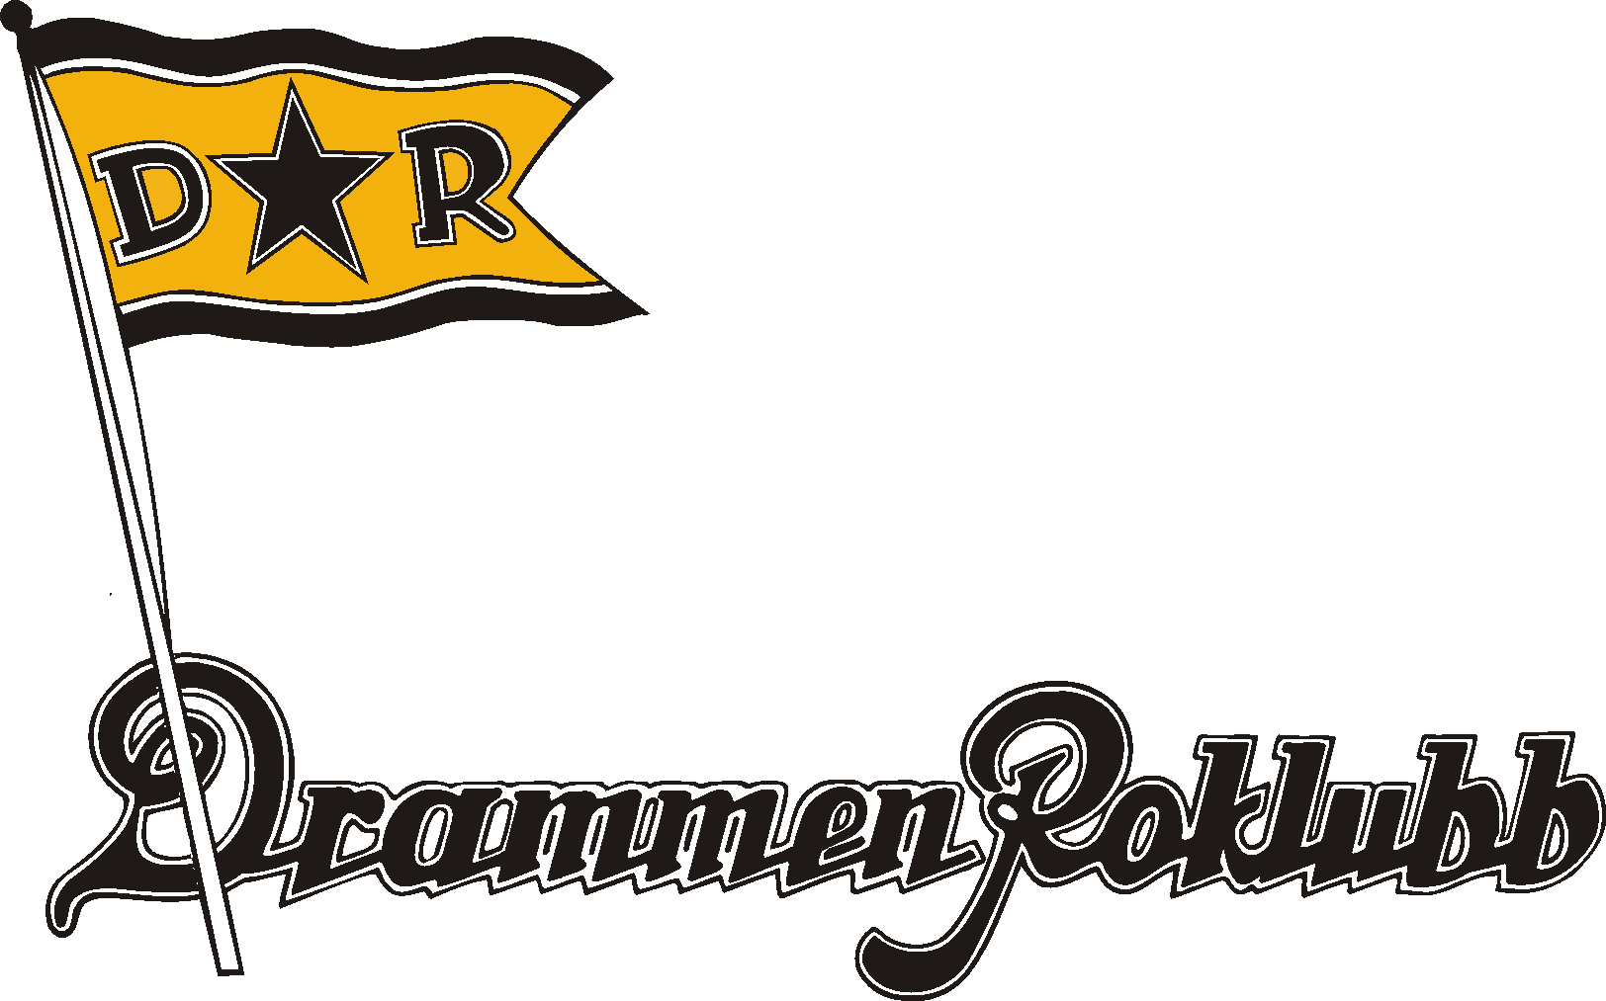

2019

Styrets sammensetning
Leder: Eirik Hexeberg Henriksen
Nestleder: Oddmund Bøhn
Styremedlemmer:
Kasserer Hans Petter Rasmussen,
rosjef Beate Pharo,
hussjef Jan Erik Heltne,
sekretær Laila Kind Rønnholm,
materialsjef – Henrik Masch gikk av november 2019
varamedlemmer: Olav Kallerud og Jon Andre Brurberg
Valgkomité: Øystein Løvold, Lars Tore Meinseth og Greta Torgersen
Revisorer: Per Skaug og Tom Sørlie
Utvalg Huskomité Jan Paulsen, Bjørn Edvardsen, Mogens Pedersen, Kjell Meinseth og Jan Erik Trondsen
Rådet Aud Sandengen leder, Lars Tore Meinseth, Arne Bergodd, Kristine Bjerknes og Pål Sandli
Routvalg med rosjef, juniorutvalg med leder, regattautvalg med leder ble valgt på høstmøtet og bekreftes på årsmøtet 2020
Representasjon Norges Roforbunds ting 16.11.2019 – Eirik Hexeberg Henriksen og Beate Pharo Vestfold Rokrets ting 20.3.2019 – Eirik Hexeberg Henriksen og Beate Pharo Øyvind Leirseth Drammen Roklubb ble valgt til leder i Vestfold Rokrets, Siri Bjerkheim varamedlem Drammen Idrettsråds årsmøte 3.4.2019 - Laila Kind Rønnholm og Aud Sandengen Ansvar/koordinator for OL-uttatte roere for høydeleir i Livigno sommer og vinter – Knut Arthur Norstad Norges Roforbunds kontrollkomitè – Ragnar Løken Norges Roforbunds toppidrettsulvalget - Kristine Bjerknes

Styrets arbeid
Styremøter
Det er avholdt 10 styremøter hvor 98 saker er behandlet. Styret har avholdt 2 møter med Rådet. Årsmøtet ble holdt 7.februar 2019 i Roersalen. Leif Grans ”Innsatspokalen” for 2018 ble ikke delt ut.
Høstmøtet Høstmøtet ble holdt i Roersalen den 29.oktober. En god og fyldig beretning fra rosjef/routvalg fikk mye ros. Aktiviteten er bra og deltagelse i 12 regatter er flott.
Juniorutvalget arrangerte høstfest for de aktive roerne fredag 11.oktober. Styret arrangerte høstfest for de voksne lørdag 12.oktober.
For styret fører Per Bekken oversikt over det enkeltes medlems tillitsverv og meritter.
For styret fører Jan Olav Kihle oversikt over utleie av parkeringsplassene.
Klubbens internettside trenger en som kan oppdatere hjemmesiden til klubben med nyheter og sørge for at den til enhver tid er korrekt.
Spesielle oppgaver
DRCR Drammen River Cup Regatta ble arrangert av regattakomiteen lørdag 27.april 2019 med nasjonal og internasjonal deltagelse. Det var påmeldt 135 båter og 180 roere. Prologen startet kl 09. De beste gikk videre til Duell i kvart-/semi- og finaler. Årets vinner og Queen of the River ble Fie Udby Erichsen fra Danmark. Årets vinner og King of the River ble Kristoffer Brun. Vi fikk bra med sponsorinntekter samt bidrag fra både Fylket og Kommunen. Regattaen samler de fleste av våre medlemmer i alle alder til en innsats for klubben både før – under – etter regattaen. Regattaen har blitt populær og er en stor suksess for klubben.
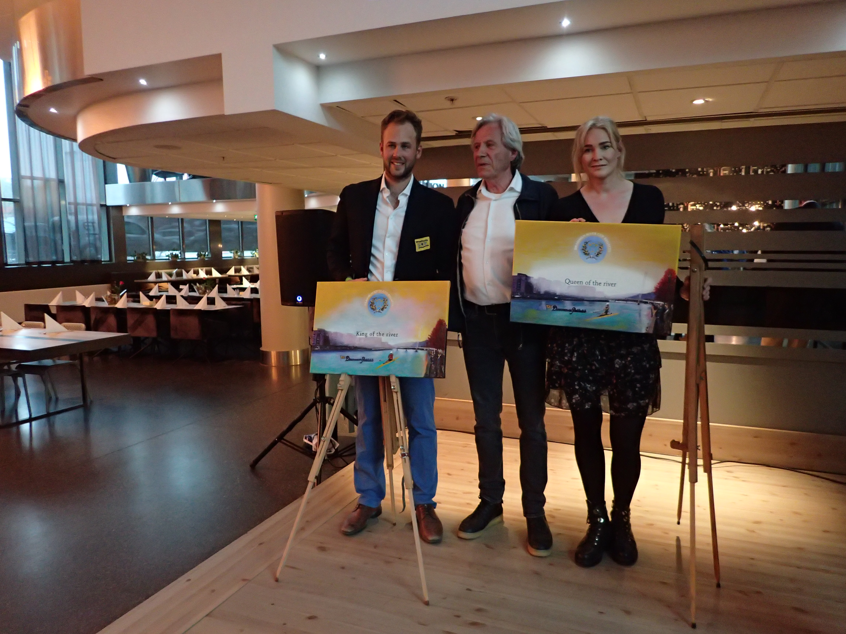

Jubileumsbok 2024 Jubileumsbok til klubbens 100 års jubileum skal skrives. Stein Hoff har sagt ja til å skrive og lede arbeidet med boken. Det tas sikte på at boken skal være ferdig høsten 2023. Medlemmene oppfordres til å komme med innspill til historier etc.

Dugnader og stell av klubblokaler Vår- og høstdugnad ute og inne er avholdt. Vårdugnaden ble foretatt i forbindelse med DRCR regattaen i slutten av april. Begge bodene ved terrassen er ryddet og mye kastet. Den sydøstre boden mot Handelstanden er nå overtatt av DR til regattautstyr og diverse bygningsmaterialer. Den andre boden på motsatt side mot Lilleparken disponeres fortsatt av leietakeren av selskapslokalene. I begynnelsen av oktober ble det 23 år gamle kjøkkenet til selskapslokalene skiftet ut. Gammelt kjøkken ble revet Nytt IKEA kjøkken ble installert av Yrkesskolen v/Jan Paulsen. Montering av nytt IKEA kjøkken stod Jan Paulsen for. Hussjef organiserte dugnad for medlemmene på etter-middagene/kveldene med vasking, grunning/maling av tak, lister etc. Ragnar Løken utførte alt av nødvendig rørleggerarbeid. Kjøkkenet og annet utstyr er betalt av Norgescatering AS, mens Drammen Roklubb ved Jan Paulsen stod for å utføre jobben. Stor takk til Jan Paulsen for innsatsen med nytt og lekkert kjøkken og takk til alle som hjalp til og gjorde en innsats for klubben.
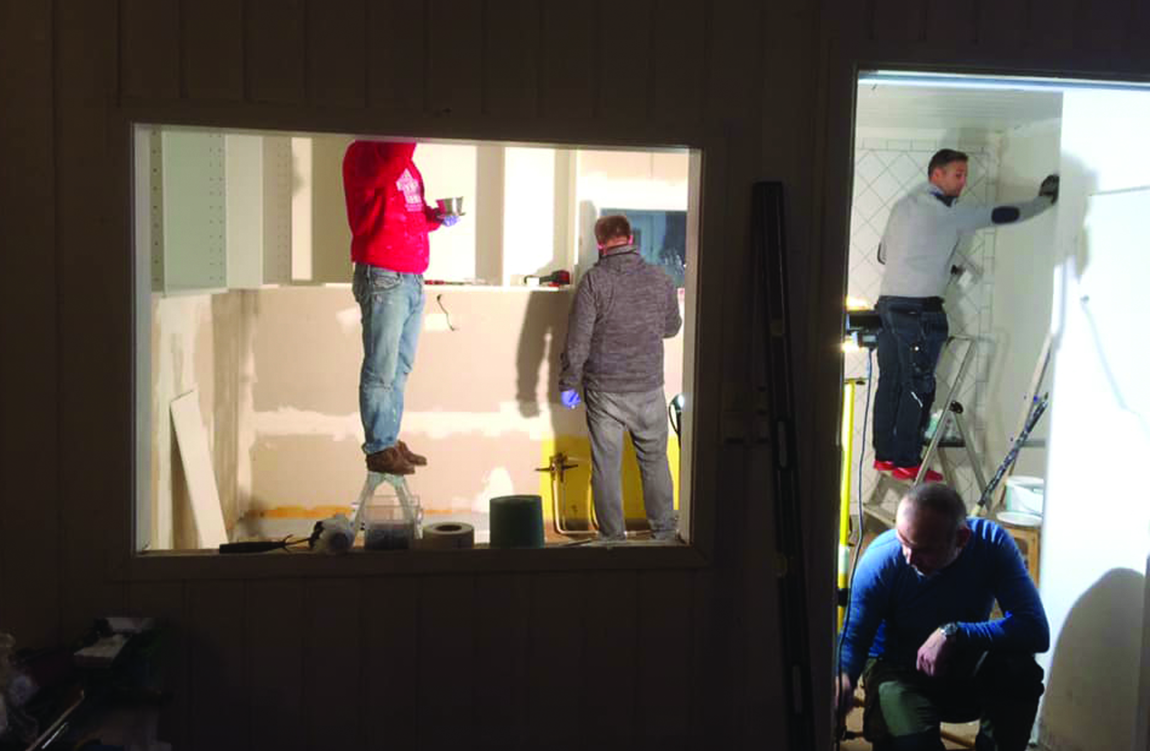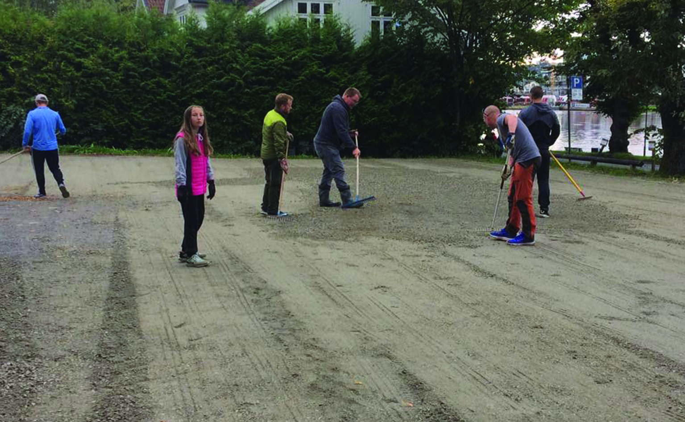

17.mai arrangement Som tidligere var det samling i klubbens selskapslokaler etter barnetoget med Norgescatering AS som stod for smørbrød, kaker og drikke. Det er hyggelig med sosialt samvær i klubben på en slik festdag og med tale av klubbens leder Eirik Hexeberg Henriksen som avsluttes med Ja, vi elsker. Jan Paulsen sørget som vanlig for flaggheising, pynting med løv og flagg ved inngangsdøren. En dugnadsgjeng sørget for å dekke selskapslokalene til 17.mai-lunsjen kvelden før. Vi deltok i byens første Borgertoget som gikk fra Strømsø torg til Bragernes torg. Klubben var godt synlig i toget med våre unge roere som gikk med langårer som en flaggborg.
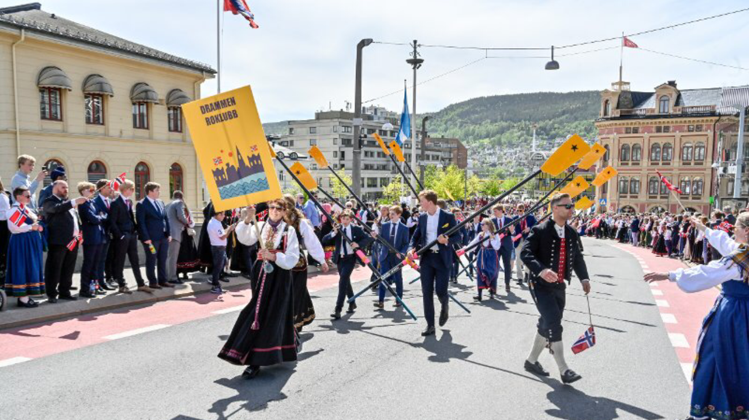
Gaver Vi søkte Einar Juels Legat om kr 127.500 til en 2X/2- Filippi. Vi fikk tildelt kr 60.000,-. Båten er døpt ”Pålsøya”.
Klubben mottok en testamentarisk gave fra vårt avdøde medlem og roer Richard Jonsson (kjent i roklubben som Rikken) Gaven på kr 200.000 ble overbrakt av hans enke Inger Marie Bakke Jonsson. Richard Jonssons ønske var at gaven skulle benyttes til noe av varig verdi. Roklubben brukte pengene til en dobbeltfirer ”Filippi” i vektklasse 85-100kg med trekk. Båten ble døpt ”Richard Jonsson” og fru Richard Jonsson var gudmor ved dåpen. Richard Jonsson døde i 1990. Han har hatt tillitsverv i styre og utvalg, både Drammens Roklub og Norges Roforbund. Han var innehaver av Norges Roforbunds medalje for fortjenestefull roing samt Drammens Roklub s ”Gullåren”. Han ble æresmedlem i DR 1988.
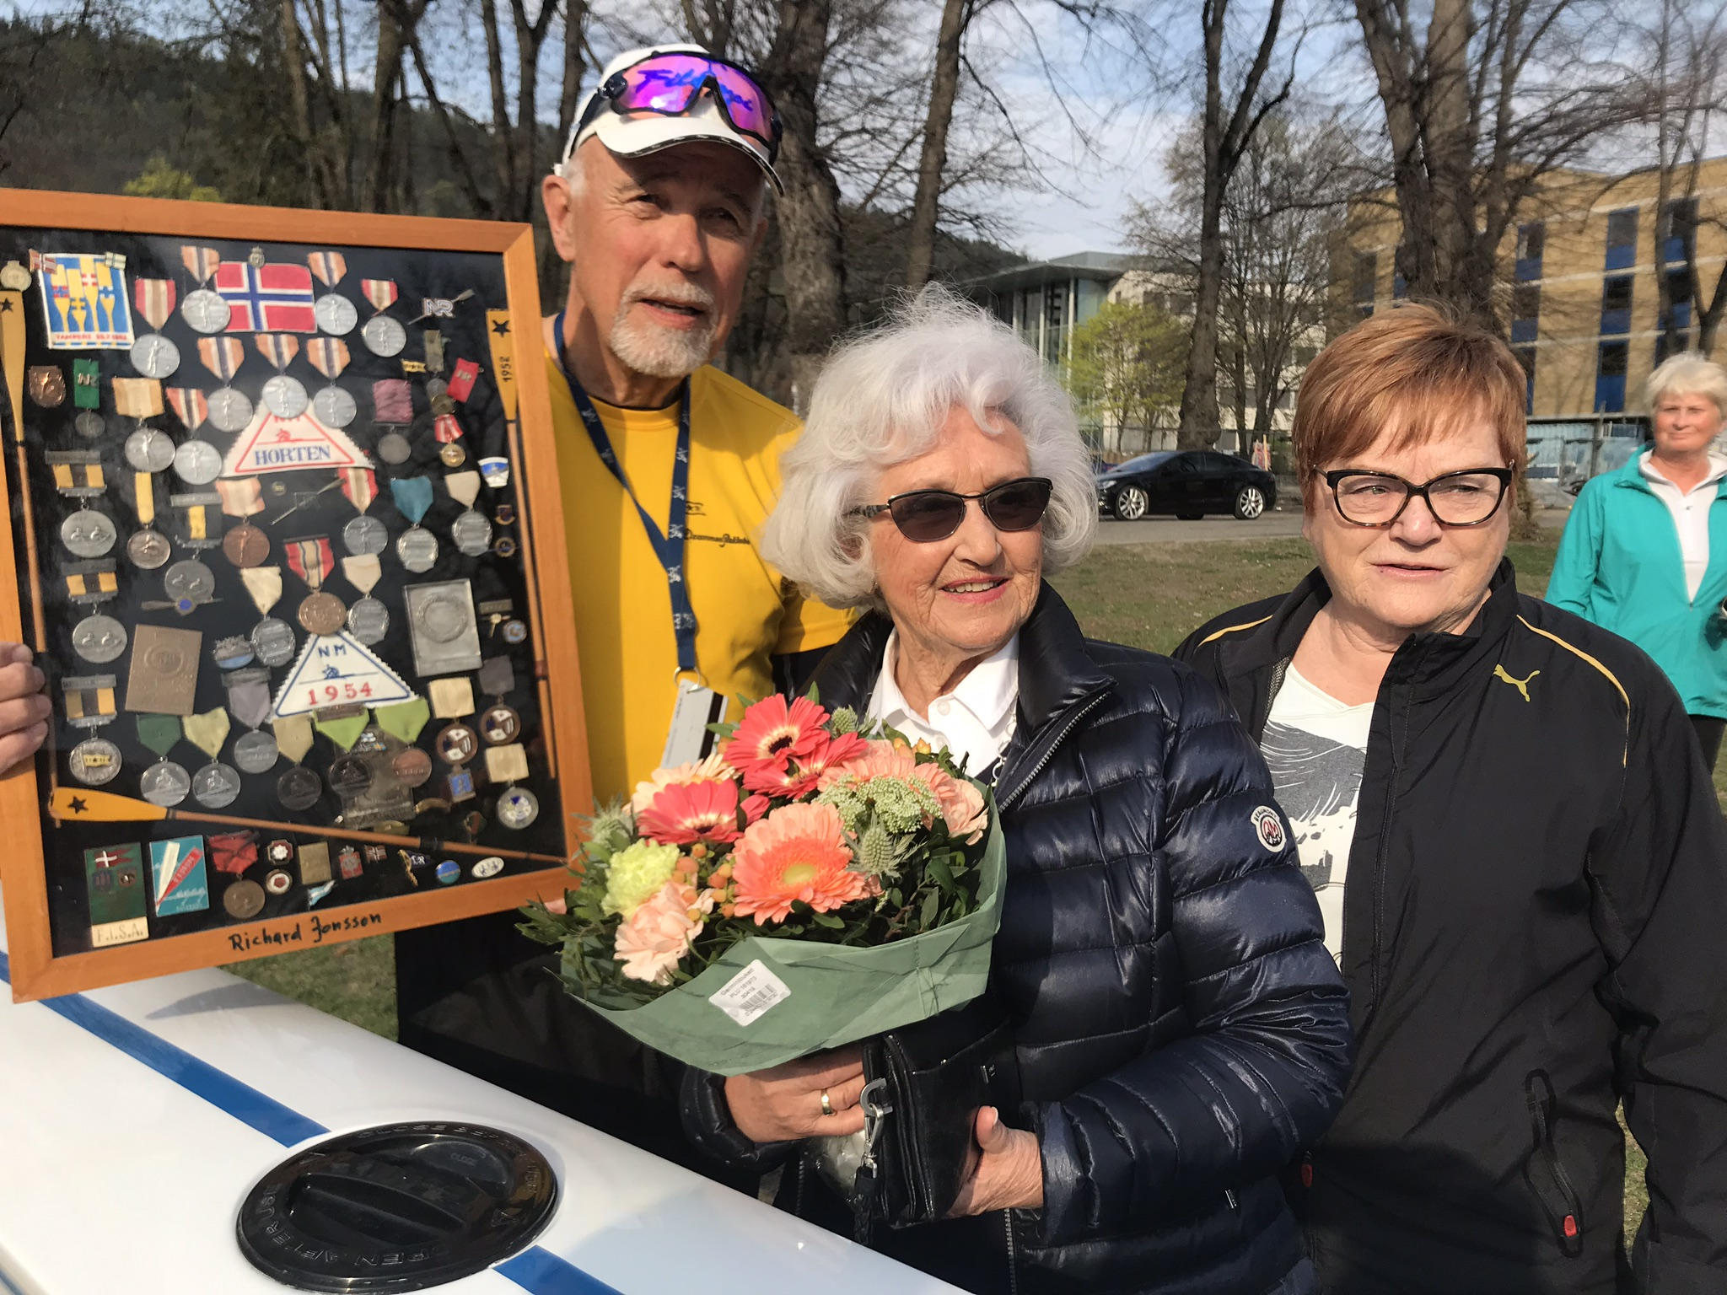
Utleie Norgescatering AS er solgt til Norgescatering Holding AS. Tom Sørby som har solgt Norgescatering AS til nye eiere, fortsetter som daglig leder i det nye selskapet. Norgescatering Holding AS, eies av Tor Herman Smedsrud, Andreas Olsen og Simen Opsal. Styret har godkjent at leieavtalen overtas av Norgescatering Holding AS. De nye eierne overtar fra 1.januar 2020. Telenor er sagt opp og det er installert Alt-I-Box som også gir utleiedelen tilgang til nettverket som nå er oppgradert.
Stenging av Øvre Storgate inn mot Parken: Drammen kommune v/Park & Idrett stengte i høst innkjøringen til Parkområdet. De har bekreftet at Drammen Roklubb som holder til i nederste del av parken, vil ha tilgang til sin eiendom som tidligere.
Medlemmer Æresmedlem Cecilie Resch fikk blomst og gratulasjonskort, da hun fylte 99 år april 2019. Følgende medlemmer er gått bort i 2019 – Kjell Kristiansen ”Kisa” – Bjørn Pettersen ”Brekka” og tidligere medlem Øyvind Halvorsen. Aktivitet
Vurdering av aktivitet i forhold til mål
Mål for sesongen – sikker roing, ingen personskader eller alvorlige situasjoner med fare for personskade – inkluderende og sosialt treningsmiljø hvor alle føler seg velkomne og sett – arrangere to treningssamlinger for klubbens roere – opprettholde antall aktive roere – alle roere skal ha tilbud om trening tilpasset egne ambisjoner og ferdigheter. Roere som skal delta på regattaer prioriteres – deltagelse i NM v/jr 1x, 2x og 4x v/sen 1x og lagbåter, Master v/MM og VM
Oppnåelse - målene ansees å være oppnådd – mange gode tilbakemeldinger fra roere og foreldre – treningssamling i Sevilla i uke 8/9 for gr 1 v/Vestfold Rokrets og helgesamling på Gaustadblikk for gr 2 uke 8, Skisamling på Oset, Gol m/ Vestfold Rokrets for øvrig vises til fyldig rapport fra Routvalget til Høstmøtet.
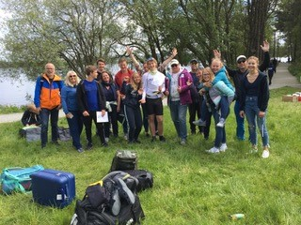

Trener Tom Torgersen fikk kontrakt som hovedtrener i 2017. Han har fått forlenget sin kontrakt.
Karoline Rydland Masch og Fanny Lucie Røed har meldt overgang til Christiania Roklubb i løpet av høsten.
KM romaskin på Consept 2-maskiner ble arrangert av Drammen Roklubb for Vestfold Rokrets 13.januar i Hegg Hallen, Lier. 85 deltagere inkl 23 stafettlag fra junior D til masterroere. DR hadde 24 deltagere inkl 3 stafettlag. Karoline Rydland Masch vant damer junior A Ulrik Pharo Lohne vant herrer junior B, Øystein Løvold vant masterklassen for herrer. Drammen vant stafettene i HJB med Hampus/ Jonas/ Sebastian/ Ulrik og DJB Emma/Thea/ Live / Andrea samt DS med kombinasjonslaget Fanny/ Karoline/ Eliasbeth / Maja fra Horten.
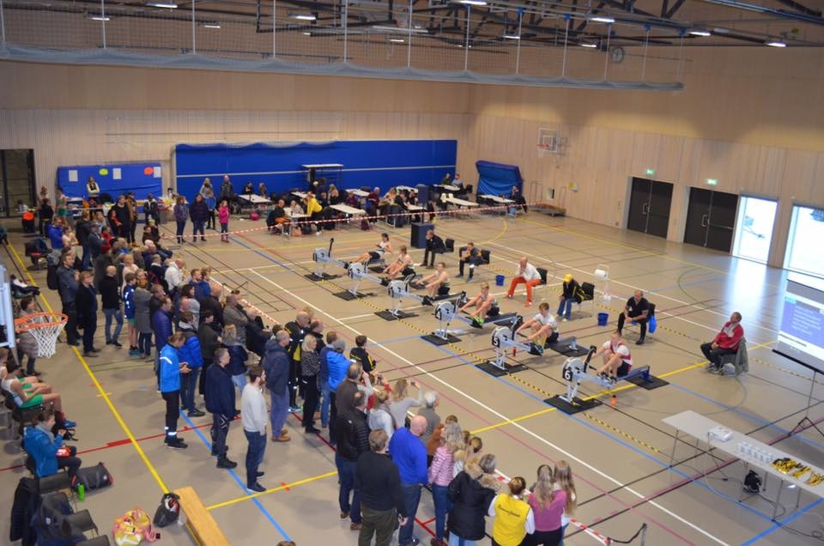
NM på Årungen 21-22.september var en kombinert NM-regatta og Ormsundregatta. I NM stilte DR med 19 roere og 8 båter. Karoline Rydland Masch tok NM-bronse i DJA1x.
Pål Sandli og Stein Hoff deltok i VM under FISA masters på Lake Velence i Ungarn. Dette er en stor regatta med over 5000 roere fra hele verden. Pål og Stein tok flere medaljer av beste merke i mesterskapet. Karoline Rydland Masch kvalifiserte seg i år til å representere Norge i U19 - U19 EM i Essen i Tyskland 2X med Hannah Grude - U 19 i Nordisk Mesterskap i Sarpsborg i 1X - U19 i Coupe de La Jeuness i Italia i 4X Karoline fikk en flott internasjonal erfaring og fine opplevelser i mesterskapene.
Routvalget har hatt en stor og svært aktiv junior/senior-gruppe.
Annen aktivitet Våre tidligere roere/seniorene har både sosialt samvær og er flittige brukere av treningsrommet. Noen trener også i båt når sesongen starter. I tillegg holder de orden og utbedrer småting der det trengs både ute og inne. Den ukentlige sammenkomsten med kaffe og julekake i klubbrommet er en svært viktig og fast sammenkomst for dem og for klubben.
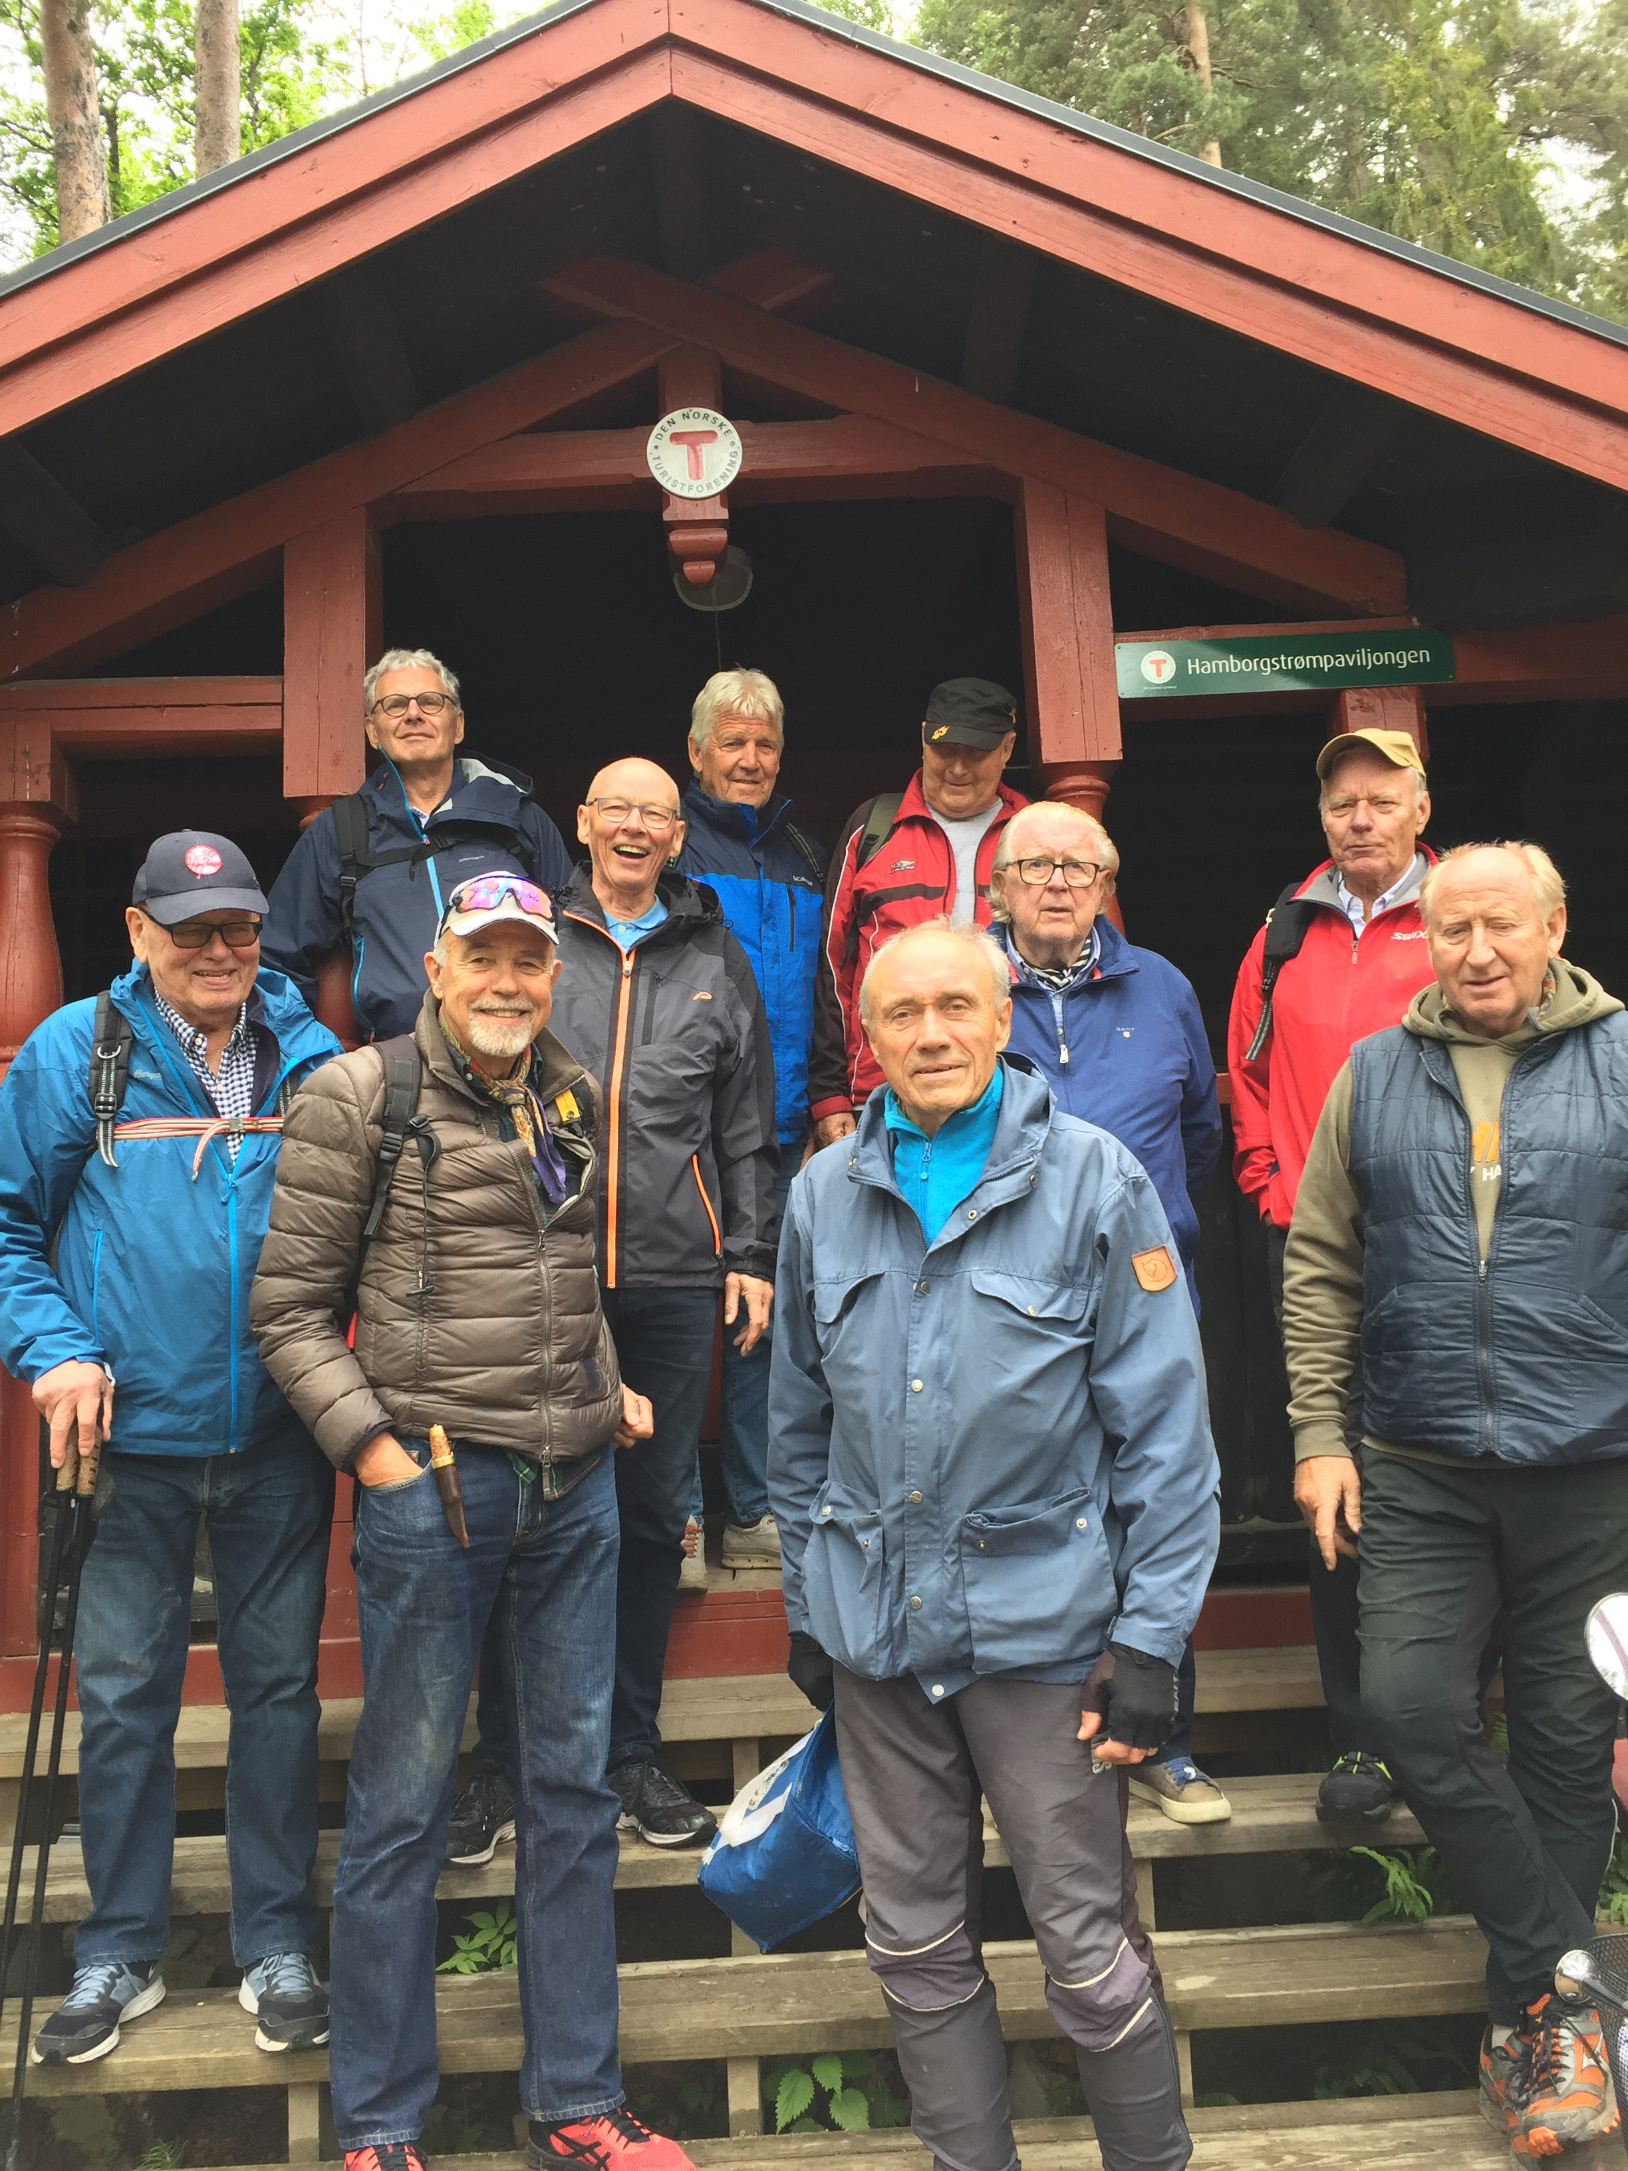
Foreldregruppa er en innsatsvillig og samarbeidsvillig gruppe som har stor betydning for klubbens aktivitet rundt våre aktive roere både i klubben og på regattaer.
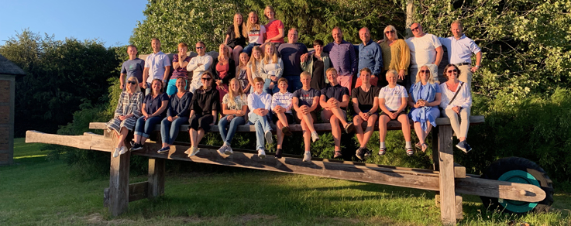
Medlemskontingent og avgifter 2019 Medlemskontingent (uansett alder) kr 600 Familiemedlemskontingent med samme adresse som hovedmedlem kr 200 Treningsavgift felles for innendørs trening/bruk av båtmateriell kr 1500 Treningsavgift inkluderer lisens/forsikring på kr 200

Medlemstall
 | 0-5 år | 6-12 år | 13-19 år | 20-25 år | 26 år og eldre | Totalt
Kvinner | 0 | 1 | 9 | 3 | 32 | 45
Menn | 0 | 1 | 10 | 1 | 75 | 87
Totalt | 0 | 2 | 19 | 4 | 107 | 132

Medlemsutvikling
 | 2009 | 2010 | 2011 | 2012 | 2013
Kvinner
Menn
Totalt

Årsregnskap
Klubbens økonomi er solid. Med gode faste inntekter fra kontingenter, treningsavgifter, utleie av selskapslokalene og parkering samt godt tilskudd fra Drammen River Cup Regatta og gaver til kjøp av materiell, har det blitt et godt resultat for året 2019. Med fondet i bakgrunnen står vi godt rustet fremover og har som langsiktig mål å bygge videre på og trygge den gode økonomiske stillingen.
De ansvarlige for de forskjellige aktivitetene har god kontroll og realistiske innstillinger.
Materiellet for vår kjerneaktivitet er av meget høy standard og blir tatt godt vare på av de ansvarlige og aktive utøverne.

Se for øvrig detaljer i det fremlagte årsregnskapet.

Drammen 13.februar 2020 – Styret i Drammen Roklubb

--------------------------------- ---------------------- ---------------------------
Eirik Hexeberg Henriksen Oddmund Bøhn Laila Kind Rønnholm leder nestleder sekretær

----------------------------- ------------------------ ----------------------------- Hans Petter Rasmussen Beate Pharo Jan Erik Heltne kasserer rosjef hussjef

------------------------ Hans Petter Rasmussen stedfortredende materialsjef

